**Сценарий развлечения «Музыка здоровья»**

Музыкальный руководитель :Теньгаева Н. Е.

**г. Алматы**

**Цели занятия:**

* Развитие творческого воображения и мышления.
* Использование здоровьесберегающих технологий.
* Формирование навыков общения и совместной деятельности.
* Развитие навыков самостоятельности и активности детей.
* Активизация творческих и артистических способностей.
* Формирование эмоционально-волевой сферы и чувства радости.
* Использование элементов системы музыкального воспитания К.Орфа.

**Муз.рук.** Здравствуйте, ребята! Сегодня такая замечательная погода! Светит солнышко! У нас сегодня не простое занятие. Мы будем с помощью музыки укреплять своё здоровье. Посмотрите, сколько у нас сегодня гостей! Они тоже хотят посмотреть, как музыка помогает улучшить здоровье.   
А на какое слово похоже слово «здоровье»? Правильно, на слово «здравствуй». Ведь когда люди здороваются, они желают друг другу здоровья. Давайте поздороваемся и мы .

**Песенка-приветствие «Сәлем - Привет - Hello»**

Сәлем, сәлем, сәлем мы говорим!

Дружить, дружить со всеми мы хотим.

Сәлем, менің достарым!

Привет, привет, привет мы говорим!

Дружить, дружить со всеми мы хотим.

Привет, мои друзья!

Hello, hello, hello мы говорим!

Дружить, дружить со всеми мы хотим.

Hello, my friend!

**Муз. рук.** А скажите, ребята, из чего состоит песенка?

Правильно, из музыкальных звуков и нот.

Мы с вами уже знаем , что нотки, как и люди имеют своё имя. Сколько их всего? Давайте вспомним их и расскажем весёлые стихи про ноты.

1. До, До, До- у воробышка гнездо.  
2. Ре, Ре, Ре- цыплёнок на дворе.  
3. Ми, Ми, Ми-цыплёнка накорми.  
4. Фа, Фа, Фа- в лесу кричит сова.  
5. Соль, Соль, Соль- скорее стол накрой.  
6. Ля, Ля, Ля-весёлая игра.  
7. Си, Си, Си- поедем на такси.

**Муз.рук.**   Молодцы, ребята. А сейчас для наших гостей мы споём веселую песню о нашем любимом детском садике.

**Песня «Балабақша»** 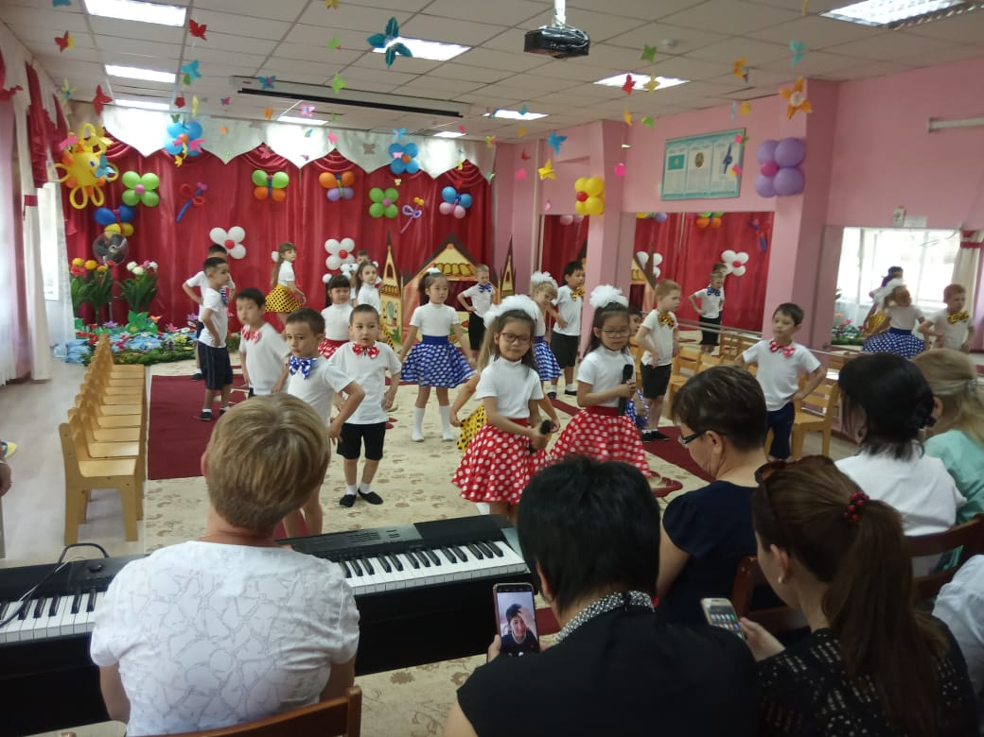

**Муз.рук*.***    Отлично прозвучала песня, никто не кричал, все слышали музыку и друг друга.

Ребята, а я хочу вас познакомить ещё с одной хорошей песней, сейчас, одну минутку, только открою нотную тетрадь. (открывает тетрадь, а там дырки)

Что случилось с нотами? И откуда взялись эти дыры? Ребята, вы не знаете?

Похоже, что ноты съели мыши!

Что же делать? (дать возможность детям найти решение)

Придумала! Надо позвонить в музыкальное справочное бюро.

Бахыт Каирлиновна, наберите, пожалуйста, справочную.   
**Воспитатель:** *(звонит по телефону)*   
Алло! Справочная? Помогите!   
Нам помощника пришлите!   
Надо нотки нам найти,   
Чтоб занятие провести.   
**Говорит детям:** Нам сейчас пришлют кота!   
Вот спасибо! Красота!   
**Муз.рук:** Про кота игру мы знаем   
И сейчас в нее сыграем!   
**Речевая игра-диалог "Тра-та-та"**   
Дети встают по всему залу парами, рассказывают потешку с интонациями, сопровождая движениями: покачивания головой, изображение полосок у Кота, длинных усов, кисточек на ушах.

**Вместе:** Тра-та-та! Тра-та-та!   
Вышла кошка за кота!   
**Дев:** За Кота-Котовича?   
**Мальч:** За Петра Петровича!   
**Вместе:** Он усат, полосат,   
В ушах кисточки висят.   
Ну, не Кот, а просто клад!

***Появляется Кот Мурлыка.*Кот**: Мяу-мяу! Да, я такой! Я просто клад для всех ребят!   
Мяу! Всем привет, друзья!   
Как же рад вас видеть я!

**Воспитатель**: Какой красивый котик! Как тебя зовут?   
**Кот**: Песенку вы про меня спойте поскорее,   
Ну, а я вам подпою «Мяу!» веселее!

**Дети исполняют песню «Мурлыка».**

**Воспитатель**: Кот Мурлыка, где же нам нотки найти?   
**Кот**: Все мыши живут в Мышином королевстве. Я думаю, что нотки надо искать там.

**Воспитатель**: Но мы не знаем дороги. Как же в это королевство попасть?   
**Кот:** Только настоящие коты могут найти мышь. А ведь я - Суперкот! Вперед, мои друзья!  Путь нелегкий предстоит, вам массаж не повредит».

**Воспитатель**: Ну, что ж, в путь. Я предлагаю вам выполнить

**Комплекс игрового массажа «Дружок»**

*Дети стоят парами по всему залу.*

У меня такие ручки!

По-смо-три!                                                    *Гладят руки*.

Звонко хлопают в ладоши.                            *Хлопают.*

Раз, два, три!

Твои ручки тоже

На мои похожи.,                                            *Гладят по ручкам друг друга.*

Хорошо с тобой, дружок,                              *Кружатся «лодочкой».*

Покружись со мной разок.

У меня такие щечки!

По-смо-три!                                                    *Гладят свои щечки.*

Пощипаю их немножко.                            *Легко щиплют щечки.*

Раз, два, три!

Твои щечки тоже                                          *Растирают*

На мои похожи.                                            *щечки друг друга.*

Хорошо с тобой, дружок,                            *Кружатся «лодочкой».*

Покружись со мной разок.

У меня такие ушки!                               *Массируют мочки ушей. Растирают,*

По-смо-три!

Разотру их потихоньку.

Раз, два, три!

Твои ушки тоже,                                          *теребят ушки друг друга.*

На мои похожи.

Хорошо с тобой, дружок,

Покружись со мной разок.                          *Кружатся «лодочкой».*

У меня такая спинка!                                    *Гладят себя по спине.*

По-смо-три!                                                  *Шлепают ладошками.*

Я похлопаю по спинке.

Раз, два, три!

Твоя спинка тоже                                      *Шлепают по спине друг друга.*

На мою похожа.

Хорошо с тобой, дружок,

Покружись со мной разок.                            *Кружатся «лодочкой».*

**Воспитатель:** Почувствовали, как по телу разливается тепло? Значит, мы массаж сделали правильно. Ну, а теперь в путь!

**Игра «Дорожка»**

Цель: учить передавать несложный ритмический рисунок на детском музыкальном инструменте.

Ход игры: дети выбирают себе музыкальные инструменты (бубен, молоточек, барабан).

Дети: Я гуляю по дорожке (маршируют),

И мои шагают ножки.

А потом, а потом (бегут на месте)

Все бегом, бегом, бегом.

Дети на своих инструментах выполняют ритм стиха, выделяя сильную долю.

**Воспитатель:** Ребята, впереди домик. Кот Мурлыка, это уже Мышиное королевство?   
**Кот *(принюхивается*):** Нет. Здесь мышами не пахнет. Но в домике кто-то есть!   
**Мурлыка выводит из домика двух Гномиков.**   
**Гномик До:**   
В доме До Мажор живет,   
Звонко песенки поет.   
Добрые, мажорные,   
Веселые, задорные!   
**Гномик Ре:**   
Ре Минор к реке пошел   
Песню грустную завел.   
Ох! Река проворная.   
Ох! Судьба минорная!   
**Муз.рук**: Ребята, это же братцы- гномики: Мажор и Минор! Откуда у них такие имена?   
**(Ответы детей).**   
**Гномик До:** Как же вы сюда попали?   
**Гномик Ре:** Вы здесь что-то потеряли?   
**Муз.рук:** Мы ищем Мышиное королевство. Мыши украли наши нотки. А наши ребята так любят петь, танцевать и под музыку играть.   
**Гномик До**: Ребята, а хотите с нами поиграть? У нас с братцем есть интересные музыкальные инструменты и мы с часто играем на них.

**Муз.рук**: Ребята,а давайте мы с помощью этих необычных музыкальных инструментов расскажем сказку.

Тихо бродит по дорожке                        *Тихо бить ладошкой по барабану.*

Утро в золотой одёжке.

Где листочком зашуршит,                                    *Маракасы*

Где росинкой зазвенит.                                        *Колокольчики*

Раздаётся громкий стук  -                                *Деревянные ложки*

Это дятел – тук да тук!

Дятел делает дупло –

Птенцам будет там тепло.

Из-за леса, не спеша,                                         *Шуршалки*

Вышла рыжая лиса.

Ступает она мягко

по шелковой травке.

Белка прыгнула наверх

И грызет там свой орех .

Вот идёт по шишкам      *Барабан*

Косолапый мишка.

Ветерок вдруг налетел ,                                          *Султанчики*

По деревьям зашумел.

Тучки разгоняет,

Солнышко сияет.

В небе крылья раскрывая                                        *Свистулька*

Жаворонок вьётся

Жив-жив-жив, жив-жив-жив,

Над полями льётся.

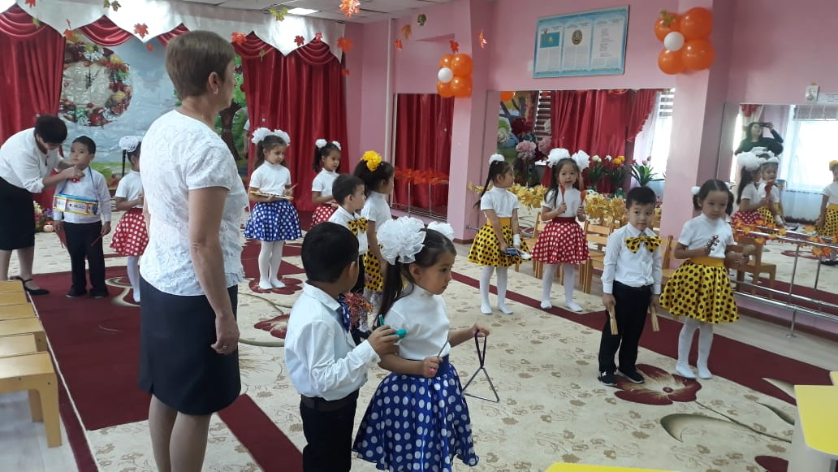

**Гномик До:** Какая интересная сказка!

**Гномик Ре:** Дети, как же всё кругом болит!   
Что-то хрумкает в груди.   
В горле все дерёт, горит.   
Нос мой булькает, сопит.   
**Муз.рук:** Не грусти, Ре Минор! Наши дети сейчас тебя вмиг вылечат! Мы с вами знаем, что с помощью звуков мы не только разговариваем и поём, но и можем сами себя вылечить. Давайте вспомним, какие целебные звуки мы знаем.

Подсказка для детей – видеопоказ картинок- букв.

Целебный звук «В» - лечит насморк (когда начинается насморк)



Целебный звук «З» - когда болит горло

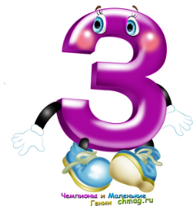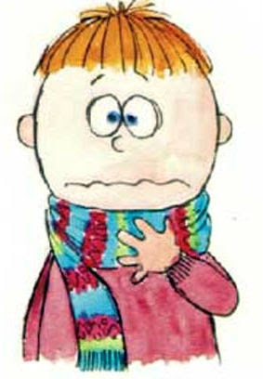

Целебный звук «Ж» - можно излечить кашель

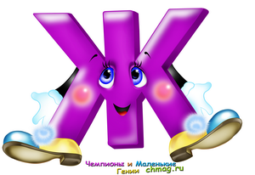

Целебный звук «Н» - излечивает головную и зубную боль

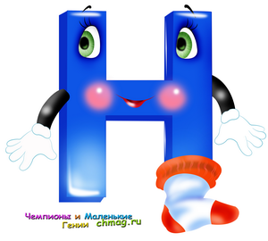

Целебный звук «М» - способствует хорошему пищеварению

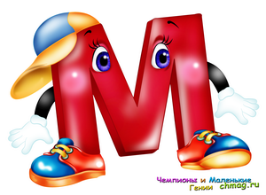

Целебный звук «Р» (Тр) - помогает снять усталость в конце дня

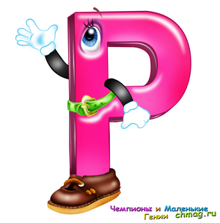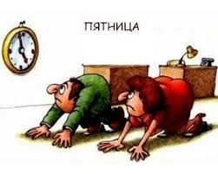

Звуки С, Ш (шипящие) - помогают отдохнуть, расслабиться.

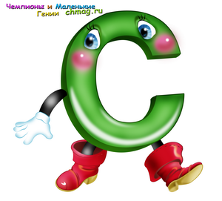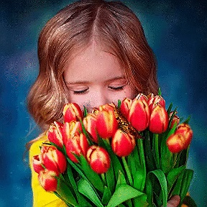

Звучит веселая музыка, залетает Пчелка.

**Пчелка:** Здравствуйте, ребята! Я прилетела, чтобы помочь гномику Ре избавиться от кашля , и принесла горшочек меда и целебный звук Ж. Сейчас я спою песенку, а вы мне подпевайте.

**Муз.рук:** Ребята, при пропевании звука Ж руку держим на груди и прислушиваемся к своим ощущениям.

Пчелка поет песню **« У маленькой у пчелки»**

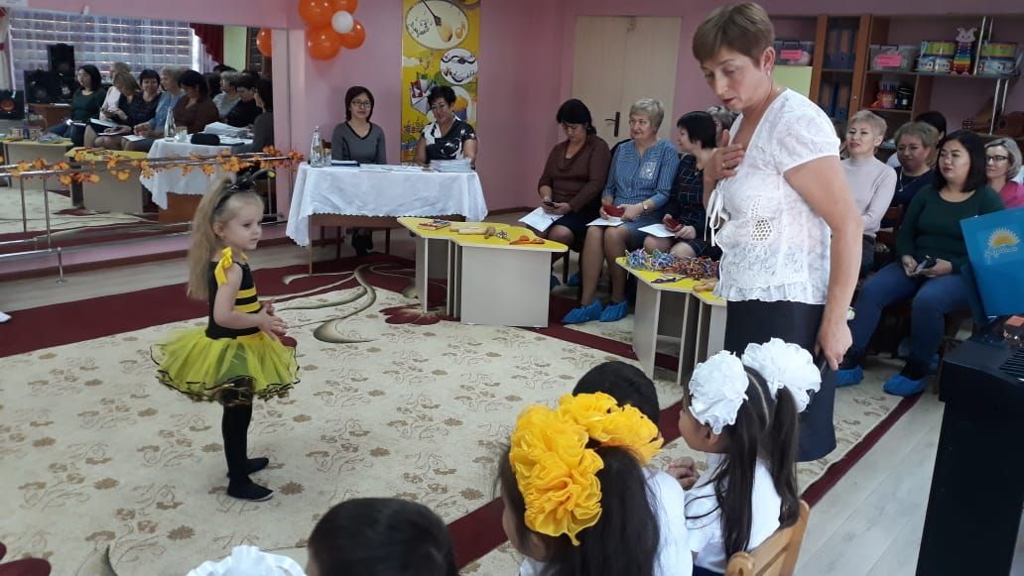

**Гномик Ре:** Ой! Я здоров! Спасибо, ребята! Теперь я всегда буду петь эту замечательную песенку!   
**Гномик До:** Братец мой здоров опять! Все пойдемте танцевать!

**Танец « Если хочешь научиться танцевать»** 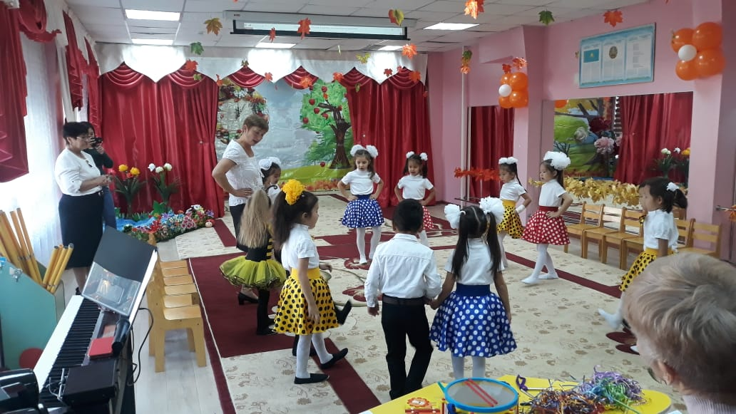

**Гномик Ре**: Как с вами весело! Жалко, что нам возвращаться в наш домик. До свидания!( гномики уходят)

**Кот:** Ребята, слышу какой-то чудесный запах! Посмотрите, цветочная поляна! Вот так чудо!

**Реб:** На поляне, у реки,   
Собрались в кружок цветы.   
Жёлтые и синие,   
Белые и красные –   
До чего ж красивые,   
До чего ж прекрасные!

**Муз.рук:** А сейчас, ребята, возьмём все по цветочку, сядем на ковёр и понюхаем, какой аромат у цветов. Заодно немного отдохнём. Какой целебный звук поможет нам отдохнуть и расслабиться? ( «Ш» ).

**Дыхательная гимнастика «Аромат цветов»**

**Кот:** Ребята, мне кажется, здесь где-то рядом находятся нотки. Я слышу их запах. Давайте искать!

***(Кот принюхивается, берёт один цветок, предлагает детям найти нотки в цветах.*** *Дети выкладывают ноты на нотный стан).*

**Муз.рук**: Здорово! С помощью своего хорошего настроения, с помощью любви к музыке и, конечно, с помощью Кота Мурлыки мы отыскали нотки и теперь я могу сыграть вам добрую песенку , а вы мне подпоете.

**Песня « Семь нот здоровья»**

**М.рук:** Вот и закончилось наше занятие. Послушайте мой совет здоровья:   
Любите себя и окружающих вас людей, уважайте их. Умейте слушать природу: пение птиц, шум дождя и ветра, шёпот листьев, запахи растений. Голоса природы наполнят ваше сердце радостью и подарят здоровье.   
**Дети хором:**

Чтобы жить и не болеть,   
Каждый день старайся петь!   
Прогони подальше лень,   
Улыбайся каждый день!   
Веселись, пляши и пой –   
Будь здоровый – вот такой!